ТЫВА РЕСПУБЛИКАНЫӉ ЧАЗАА
ДОКТААЛ
ПРАВИТЕЛЬСТВО РЕСПУБЛИКИ ТЫВА
ПОСТАНОВЛЕНИЕ

от 11 августа 2017 г. № 362
г.Кызыл

О внесении изменений в постановление
Правительства Республики Тыва
от 16 декабря 2004 г. № 1134

Правительство Республики Тыва ПОСТАНОВЛЯЕТ:

1. Внести в постановление Правительства Республики Тыва от 16 декабря 2004 г. № 1134 «О порядке обеспечения бесплатными медикаментами для лечения больных ВИЧ-инфекцией в амбулаторных условиях в медицинских организациях Республики Тыва» следующие изменения:
1) в постановлении:
а) в наименовании слово «медикаментами» заменить словами «лекарственными препаратами для медицинского применения»;
б) в пункте 1 слово «медикаментами» заменить словами «лекарственными препаратами для медицинского применения»;
в) в пункте 2 слово «медикаментами» заменить словами «лекарственными препаратами для медицинского применения»;
г) в пункте 3 слова «О.Д. Натсак» заменить словами «Ш.Х. Хопуя»;
2) в Порядке обеспечения бесплатными медикаментами для лечения больных ВИЧ-инфекцией в амбулаторных условиях в медицинских организациях Республики Тыва:
а) в наименовании слово «медикаментами» заменить словами «лекарственными препаратами для медицинского применения»;
б) в пункте 3 слово «медикаментов» заменить словами «лекарственных препаратов для медицинского применения», слова «, утвержденному Министерством здравоохранения Российской Федерации» исключить;
в) в пункте 4 слово «медикаменты» в соответствующем падеже заменить словами «лекарственные препараты для медицинского применения» в соответствующем падеже;
г) в пункте 7 слово «медикаменты» в соответствующем падеже заменить словами «лекарственные препараты для медицинского применения» в соответствующем падеже.
2. Разместить настоящее постановление на «Официальном интернет-портале правовой информации» (www.pravo.gov.ru) и официальном сайте Республики Тыва в информационно-телекоммуникационной сети «Интернет», опубликовать в газетах «Тувинская правда» и «Шын».
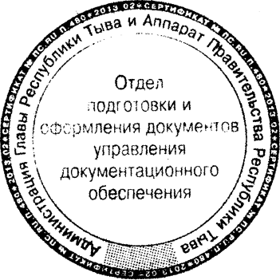

Глава Республики Тыва Ш. Кара-оол

